**S** 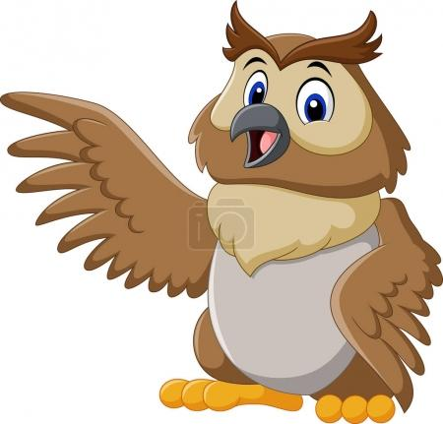





 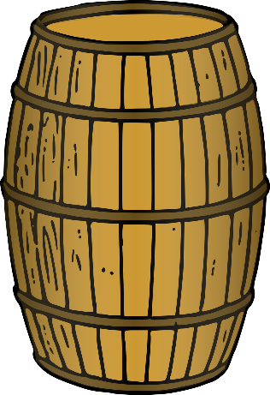

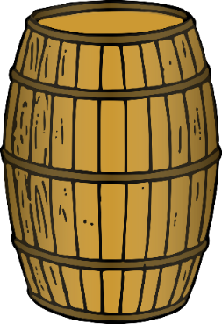 SU

 SE

 SI



SA

* SO

Ukáž alebo povedz, ktorý obrázok sa začína na písmeno S

 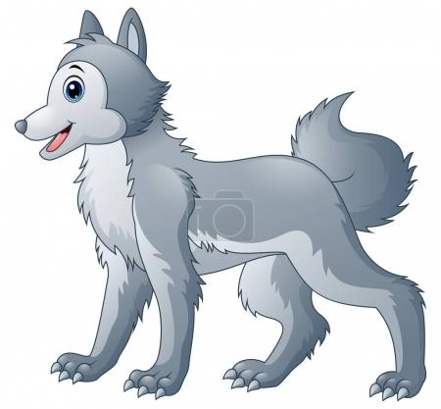

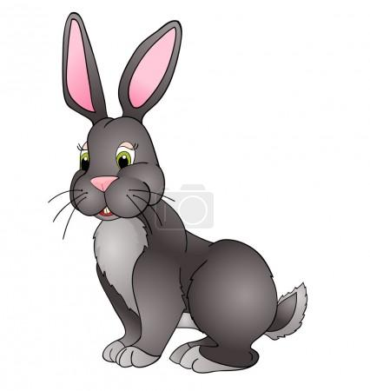 

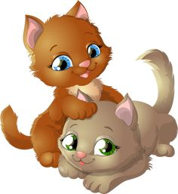 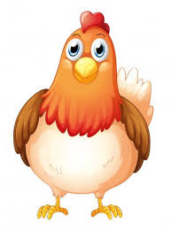

 Nájdi a vyfarbi písmeno S

**A S I  B J P S  R**

**U  X N S**

**K  S A H**

**U  E K S**

**O  P S  E**

**O  H U  C N S  Q W Z  Y S  O**

**I  E  L G**

**N M U  S**

OBTIAHNI

S

S